Лабораторная работа №6. Задача об эпидемии

Вариант 28

Смородова Дарья Владимировна

2022 March 19th

Содержание

# Цель работы

Целью данной лабораторной работы является изучение простейшей модели эпидемии и построение графиков изменения числа особей в трех группах:

* заболевшие люди, являющиеся распространителями инфекции;
* здоровые люди с имунитетом к болезни;
* восприимчивые к болезни, но пока здоровые люди.

# Задание

На одном острове вспыхнула эпидемия. Известно, что из всех проживающих на острове () в момент начала эпидемии () число заболевших людей (являющихся распространителями инфекции) , А число здоровых людей с иммунитетом к болезни . Таким образом, число людей восприимчивых к болезни, но пока здоровых, в начальный момент времени . Постройте графики изменения числа особей в каждой из трех групп. Рассмотрите, как будет протекать эпидемия в случае:

1. если
2. если

# Теоретическое введение

Рассмотрим простейшую модель эпидемии. Предположим, что некая популяция, состоящая из N особей, (считаем, что популяция изолирована) подразделяется на три группы. Первая группа - — восприимчивые к болезни, но пока здоровые особи. Вторая - — это число инфицированных особей, которые также при этом являются распространителями инфекции. И третья - — это здоровые особи с иммунитетом к болезни.

До того, как число заболевших не превышает критического значения считаем, что все больные изолированы и не заражают здоровых. Когда , тогда инфицирование способны заражать восприимчивых к болезни особей.

Таким образом, скорость изменения числа меняется по следующему закону:

Поскольку каждая восприимчивая к болезни особь, которая, в конце концов, заболевает, сама становится инфекционной, то скорость изменения числа инфекционных особей представляет разность за единицу времени между заразившимися и теми, кто уже болеет и лечится, т.е.:

А скорость изменения выздоравливающих особей (при этом приобретающие иммунитет к болезни):

Постоянные пропорциональности:

— коэффициент заболеваемости

— коэффициент выздоровления

Для анализа картины протекания эпидемии необходимо рассмотреть два случая: и [1]

# Выполнение лабораторной работы

1. Выполнять данную лабораторную работу я буду в программе OpenModelica.
2. Напишем программу для построения графиков изменения числа особей в каждой из трёх групп (fig.1):

* заболевшие люди, являющиеся распространителями инфекции;
* здоровые люди с имунитетом к болезни;
* восприимчивые к болезни, но пока здоровые люди.

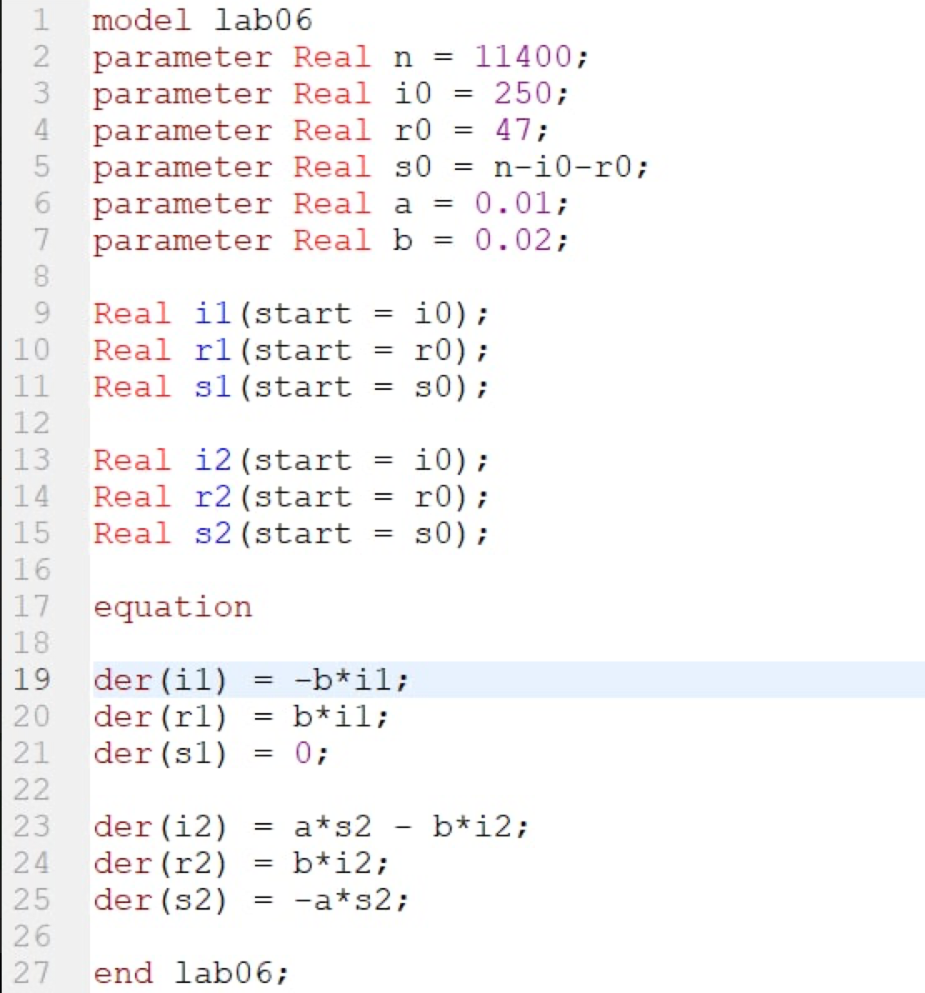

Figure 1: Код программы

1. Получим график изменения числа особей в каждой из трёх групп для первого случая без учета восприимчивых к болезни людей (fig.2):

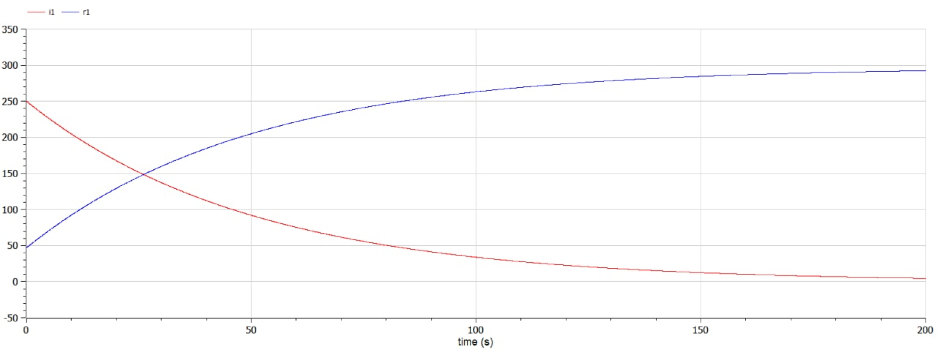

Figure 2: График для первого случая без учета восприимчивых к болезни людей

1. Получим график изменения числа особей в каждой из трёх групп для первого случая с учетом восприимчивых к болезни людей (fig.3):

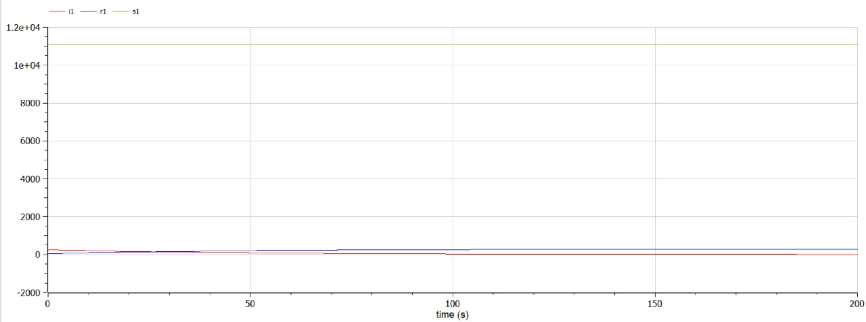

Figure 3: График для первого случая с учетом восприимчивых к болезни людей

1. Получим график изменения числа особей в каждой из трёх групп для второго случая (fig.4):

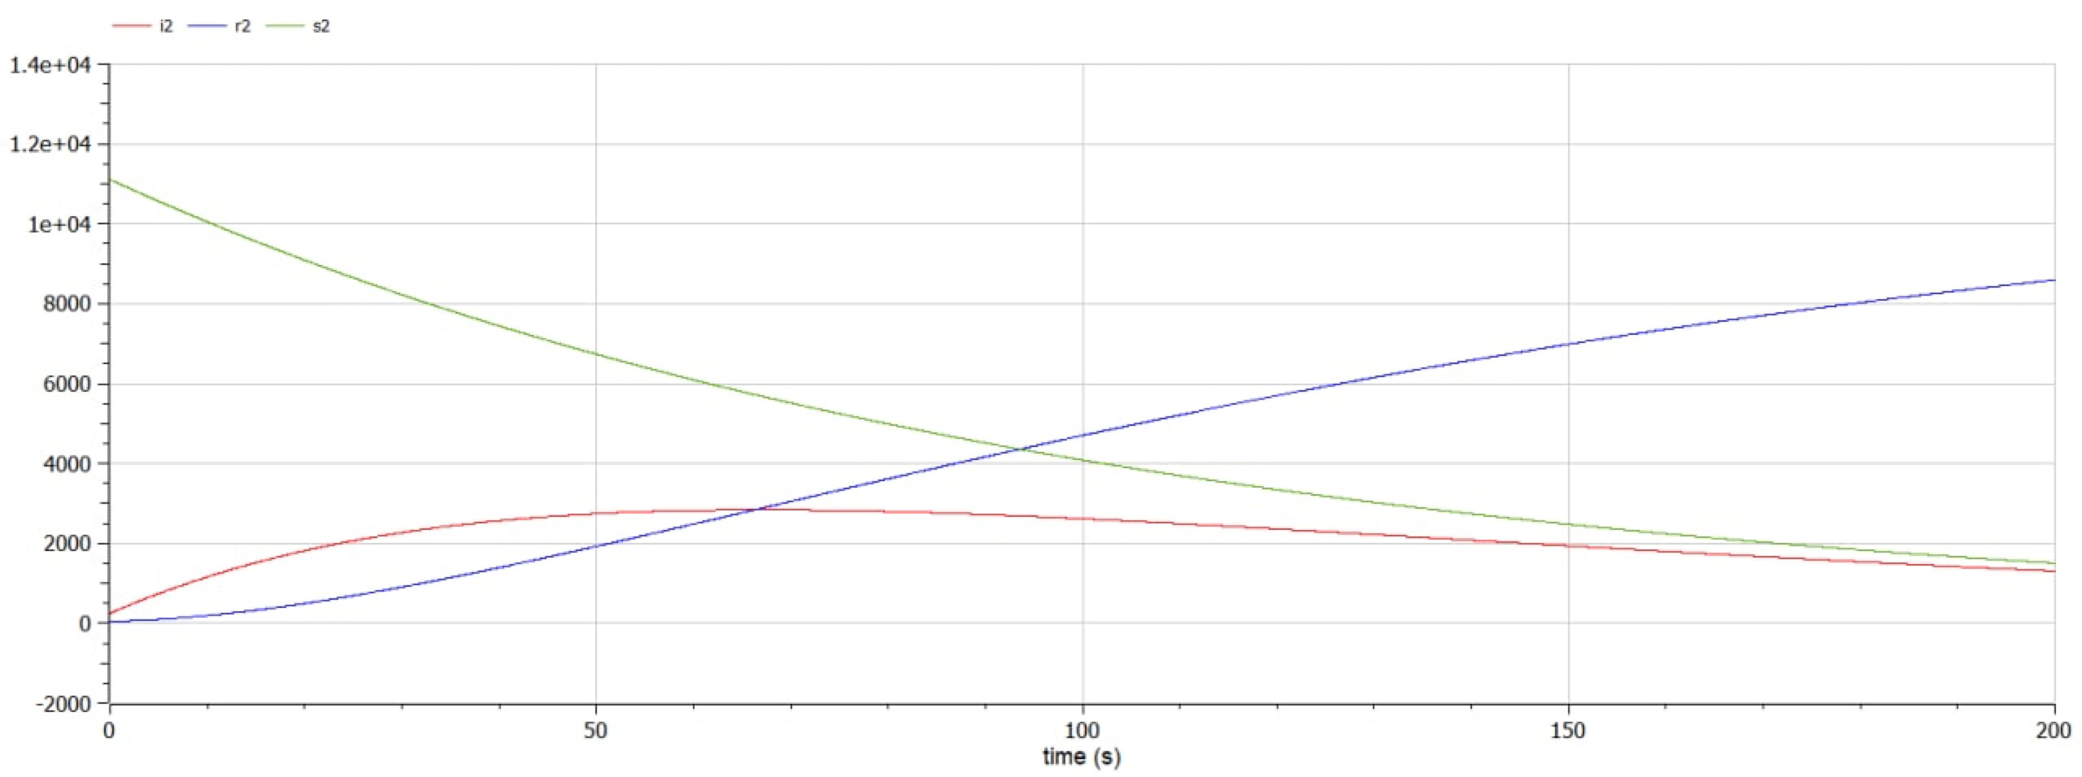

Figure 4: График для второго случая

# Выводы

В ходе данной лабораторной работы, мы изучили простейшую модель эпидемии и построили графики изменения числа особей в трех группах:

* заболевшие люди, являющиеся распространителями инфекции;
* здоровые люди с имунитетом к болезни;
* восприимчивые к болезни, но пока здоровые люди.

# Список литературы

1. [Кулябов Д.С. Задача об эпидемии / Д. С. Кулябов. - Москва: - 7 с.](https://esystem.rudn.ru/pluginfile.php/1343897/mod_resource/content/2/%D0%9B%D0%B0%D0%B1%D0%BE%D1%80%D0%B0%D1%82%D0%BE%D1%80%D0%BD%D0%B0%D1%8F%20%D1%80%D0%B0%D0%B1%D0%BE%D1%82%D0%B0%20%E2%84%96%205.pdfD0%B0%D1%8F%20%D1%80%D0%B0%D0%B1%D0%BE%D1%82%D0%B0%20%E2%84%96%204.pdf)

1. Кулябов Д.С. Задача об эпидемии.